DI2. Análisis de interfaces

*“[DI2] Cómo diseñador querría realizar una investigación de las nuevas tendencias que hay en el mercado en diseño de interfaces web. Así como analizar los interfaces que utilizan las tiendas online y las funcionalidades que suele implementar para tener una visión global de la competencia.”*

# Nuevas tendencias en el diseño de interfaces

A día de hoy la tendencia de diseño se desarrolla en varias, las más principales serían incluir mucha cantidad de elementos en pantalla como en tiendas modernas como amazon o Aliexpress.

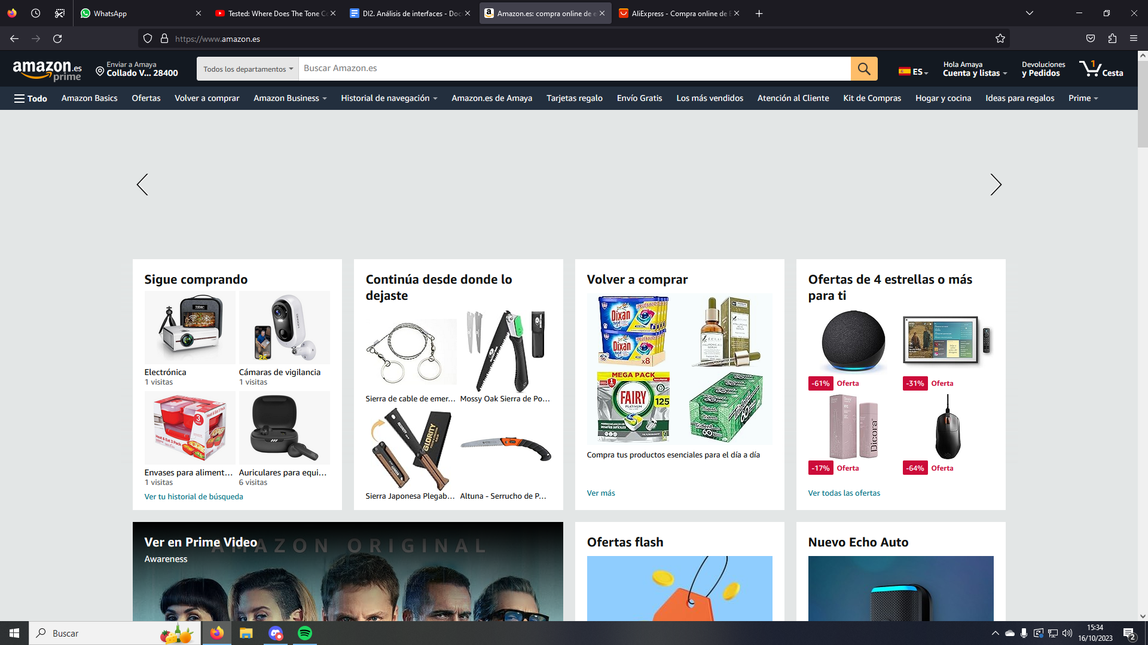

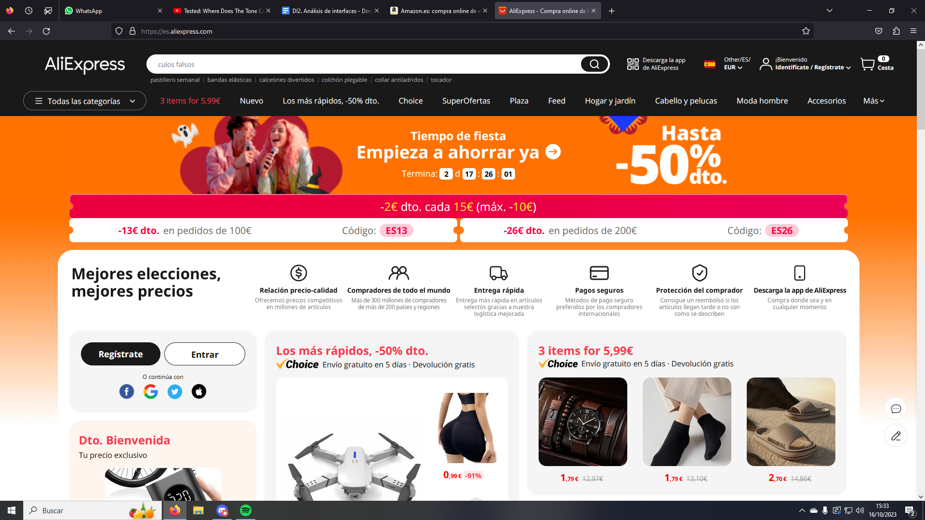

También destaca el uso de animaciones en los menús, scroll y fondo como en la pagina de apple <https://www.apple.com/es/iphone-15-pro/> o como en los menus de la tienda de balenciaga <https://www.balenciaga.com/es-es> .

También destaca un resurgimiento de los colores chillones y las formas asimétricas en el diseño.

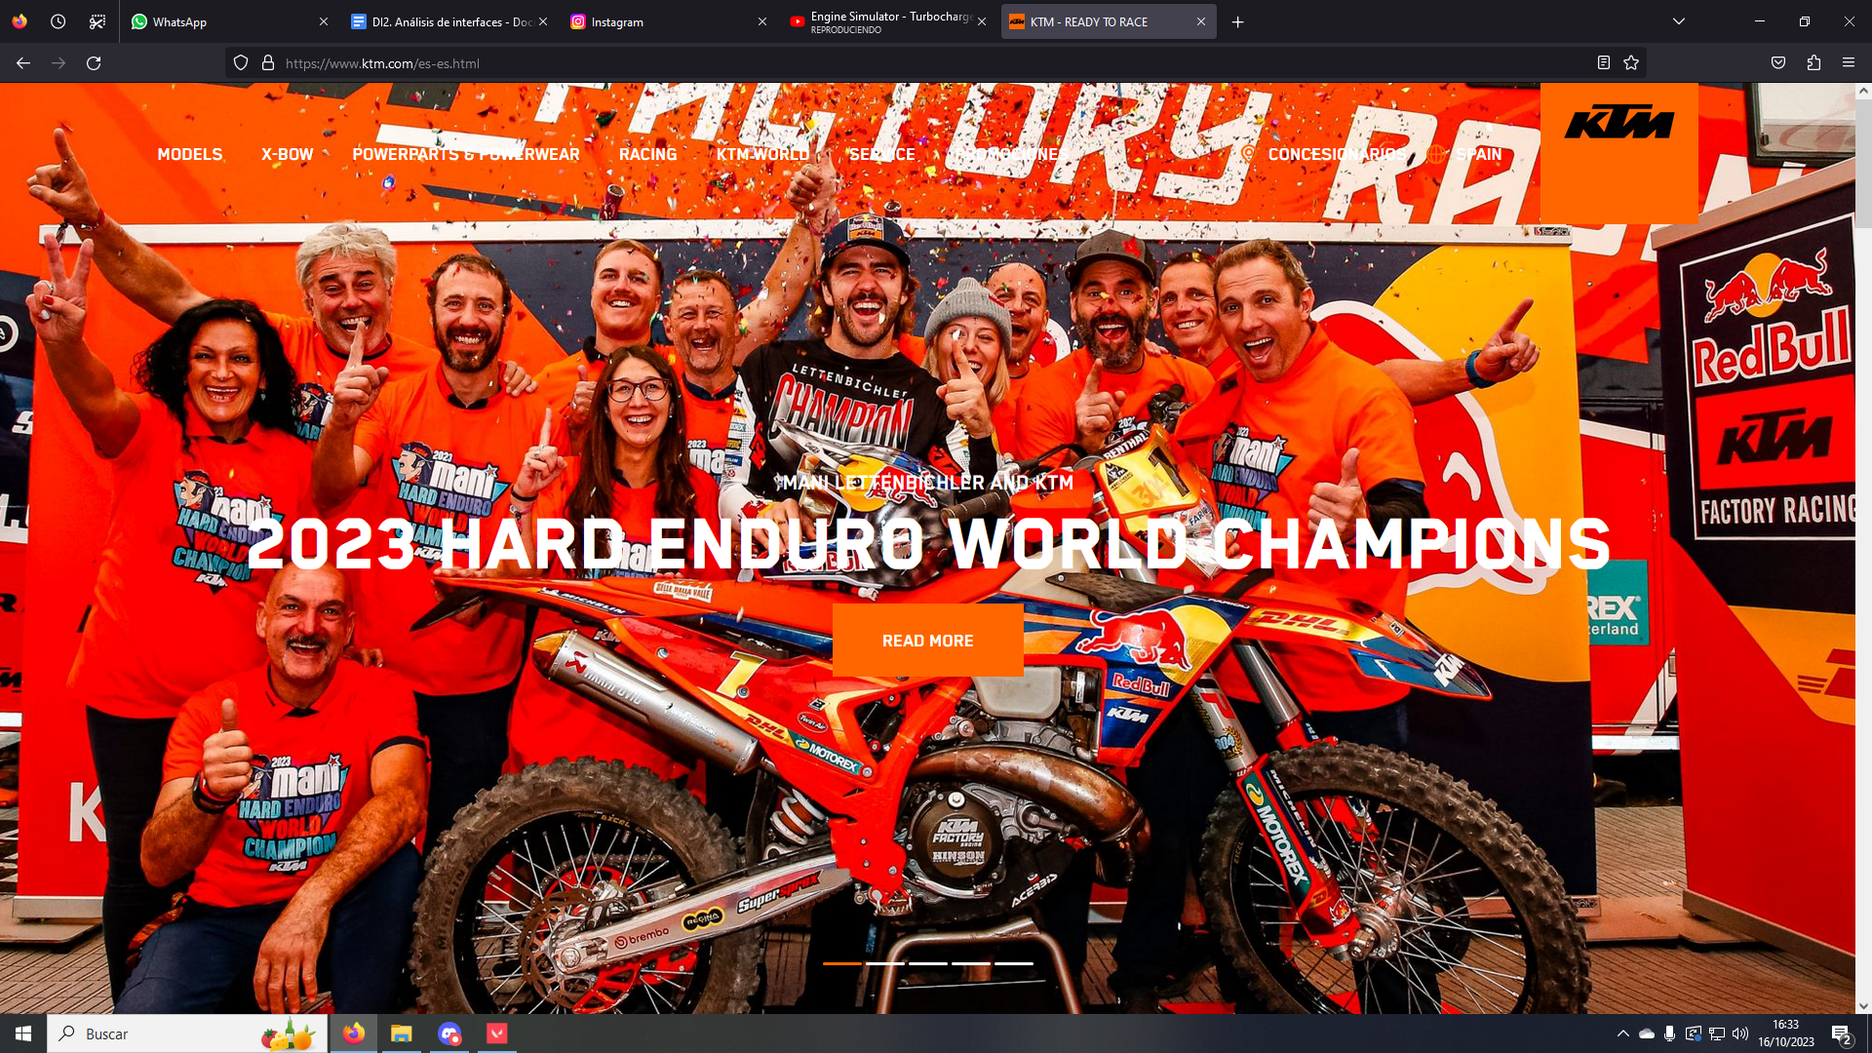

Interfaces de las tiendas online

Según hemos visto las páginas suelen estar muy sobrecargadas con información, por ejemplo en AliExpress que se puede ver en la foto de arriba. Dependiendo de a quien se quieran dirigir, hay páginas que son más visuales y con muchas transiciones con por ejemplo Apple, con una paleta de oscuros, y las animaciones que tiene te hace sentir como que estás en un concesionario viendo un coche. Luego hay páginas más sencillas y minimalistas, con la información justa, un ejemplo es la de Samsung, que es una página mucho más sencilla con los productos y poco más.

Las páginas web siguen en su mayoría una estructura de header, section y footer. En la cabecera suele haber el logo en un lado y una barra de navegación con las diferentes categorías de productos de la marca y los botones de cesta, comprar etc. En el cuerpo suele ir toda la información y el pié de la página información relacionada con la empresa.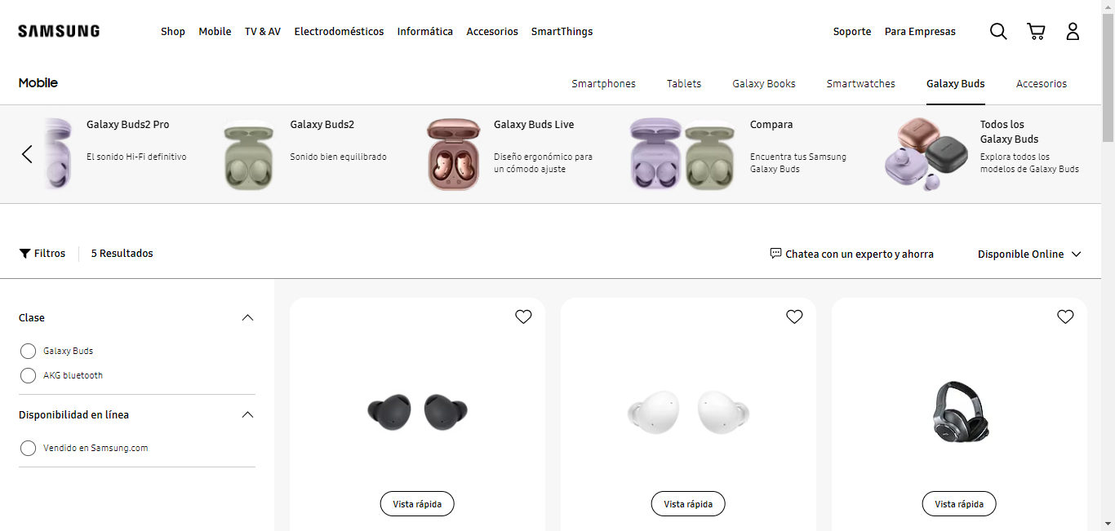

# Funcionalidades de las tiendas online

En las tiendas online la mayoría de funcionalidades se centran en buscar la eficiencia para los consumidores a la hora de comprar. En su mayoría quieren una compra rápida, sin muchos cambios de página y que siempre se les muestre la información necesaria para comprar o ver el producto que quieren.

Bajo esta premisa, la primera funcionalidad de las tiendas es la de poder comprar directamente desde la web sin tener que ir físicamente a la tienda y sin tener que haber una tienda física como tal. Además, ya que la gran mayoría de las webs de ventas buscan la fidelización, para comprar piden al usuario que cree una cuenta en su web y con ello se guardan sus datos de contacto, de envío y pueden guardar productos en *favoritos* para futuras compras. Pueden incluir también una barra de búsqueda para agilizar las compras, en la que se muestre el producto que se busque y similares.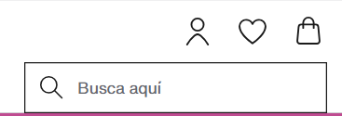

También, para seguir ofreciendo servicios al usuario de una forma más rápida, las tiendas suelen integrar un enlace para descargar la aplicación en cualquier dispositivo.

Por último, a parte de añadir la funcionalidad del idioma, se le suele pedir al usuario que introduzca su país o ciudad de residencia para mostrarle las tiendas más cercanas y las novedades de su región.